МЕХАНІКО-ЕНЕРГЕТИЧНИЙ ФАКУЛЬТЕТ

Кафедра вагонів

МЕТОДИЧНІ ВКАЗІВКИ
до виконання лабораторної роботи
з дисципліни
«АВТОГАЛЬМА РУХОМОГО СКЛАДУ»

Частина 9

Харків – 2018
Методичні вказівки розглянуто та рекомендовано до друку на засіданні кафедри вагонів 19 лютого 2018 р., протокол № 7.

Рекомендовано для студентів денної і заочної форм навчання спеціальності 273 «Залізничний транспорт» спеціалізацій «Вагони та вагонне господарство» і «Локомотиви та локомотивне господарство».

Укладачі:

доц. В. Г. Равлюк,
старші викладачі І. М. Афанасенко,
Я. В. Дерев'янчук,
М. Г. Равлюк

Рецензент

доц. В. В. Бондаренко

МЕТОДИЧНІ ВКАЗІВКИ
до виконання лабораторної роботи
з дисципліни
«АВТОГАЛЬМА РУХОМОГО СКЛАДУ»

Частина 9

Відповідальний за випуск Равлюк В. Г.

Редактор Решетилова В. В.

Підписано до друку 27.02.18 р.
Формат паперу 60х84 1/16. Папір писальний.
Умовн.-друк. арк. 1,0. Тираж 50. Замовлення №
Видавець та виготовлювач Український державний університет
залізничного транспорту,
61050, Харків-50, майдан Фейєрбаха, 7.
Свідоцтво суб’єкта видавничої справи ДК № 6100 від 21.03.2018 р.
Лабораторна робота № 9

Автоматична локомотивна сигналізація з електропневматичним клапаном автостопа

Мета роботи

Вивчення будови, принципу дії, технічних характеристик автоматичної локомотивної сигналізації і електропневматичного клапана автостопа. Засвоєння методики перевірки електропневма-тичного клапана автостопа на випробувальному стенді.

1 Зміст роботи

1.1 Матеріальне забезпечення

Електропневматичний клапан автостопа ЕПК ум. № 150, макет електропневматичного клапана автостопа, випробувальний стенд, набір плакатів.

1.2 Методичне забезпечення

Методичні вказівки до лабораторних робіт, набір плакатів, [2], [8].

1.3 План виконання роботи

1.3.1 Самостійно ознайомитися з будовою автоматичної локомотивної сигналізації й електропневматичного клапана автостопа.
1.3.2 Використовуючи посібники [1–7] та методичні вказівки до лабораторної роботи, самостійно заповнити відповідні місця в Журналі [8].
1.3.3 Оформлений Журнал пред’являють викладачеві до того, як приступити до виконання лабораторної роботи. Правильно оформлений Журнал, а також знання матеріалу є допуском до виконання лабораторної роботи. Студенти, які не засвоїли матеріал та не підготували Журнал, до виконання лабораторної роботи не допускаються.
1.3.4 Згідно з оформленим Журналом вивчити будову, принцип дії автоматичної локомотивної сигналізації, електропневматичного клапана автостопа та випробувальних стендів.
1.3.5 За результатами випробувань виконати порівняльний аналіз отриманих величин з нормативними.
1.3.6 Завершити оформлення звіту й скласти залік з лабораторної роботи.
1.3.7 Залік слід отримати протягом відведеного розкладом часу.

2 Порядок виконання роботи

Автоматична локомотивна сигналізація з автостопом безперервної дії

Поїзні автостопи й автоматична локомотивна сигналізація є відповідальними пристроями залізничної техніки в забезпеченні безпеки руху і підвищенні пропускної спроможності залізниць. Пристрої, що інформують машиніста про стан колійних сигналів, незалежно від профілю колії і погоди, називаються автоматичною локомотивною сигналізацією, а пристрої, що контролюють реакцію машиніста на ці сигнали і при необхідності впливають на гальмівну систему поїзда для повної його зупинки, називаються автостопами.
На мережі ПАТ «Укрзалізниця» в основному застосовується автоматична локомотивна сигналізація з автостопом безперервної дії (АЛСН), а точкової дії (АЛСТ) — тільки на дільницях з напівавтоматичним блокуванням.
Організація технічного обслуговування і ремонту локомотивних пристроїв АЛСН та порядок користування пристроями АЛСН визначається за нормативно-технічними документами.
Пристрої автоматичної локомотивної сигналізації з безперервним автостопом вводяться в експлуатацію тільки на дільницях з автоблокуванням, де є електричні рейкові кола. Передача сигналів з колії на локомотив здійснюється за допомогою безперервного індуктивного зв'язку локомотивного приймача (приймальних котушок) з рейковими колами (колійними передавачами), по яких від кожного колійного світлофора назустріч поїзду подається змінний кодований струм. Для передачі на локомотив декількох сигнальних показань використовується числовий код, застосовуваний у системі кодо-вого числового блокування. Коди локомотивної сигналізації явля-ють собою періодично повторювані комбінації імпульсів струму.
Безупинні серії таких імпульсів називають кодовим або кодованим струмом. Коди локомотивної сигналізації відрізняються числом імпульсів у циклі і тому називаються числовими. Зеленому вогневі відповідають три імпульси, відділені від трьох імпульсів наступного циклу довгим інтервалом; жовтому — два імпульси; жовтому з червоним — один імпульс (див. рисунок 1); червоному вогневі відповідає відсутність змінного струму в рейковому колі.

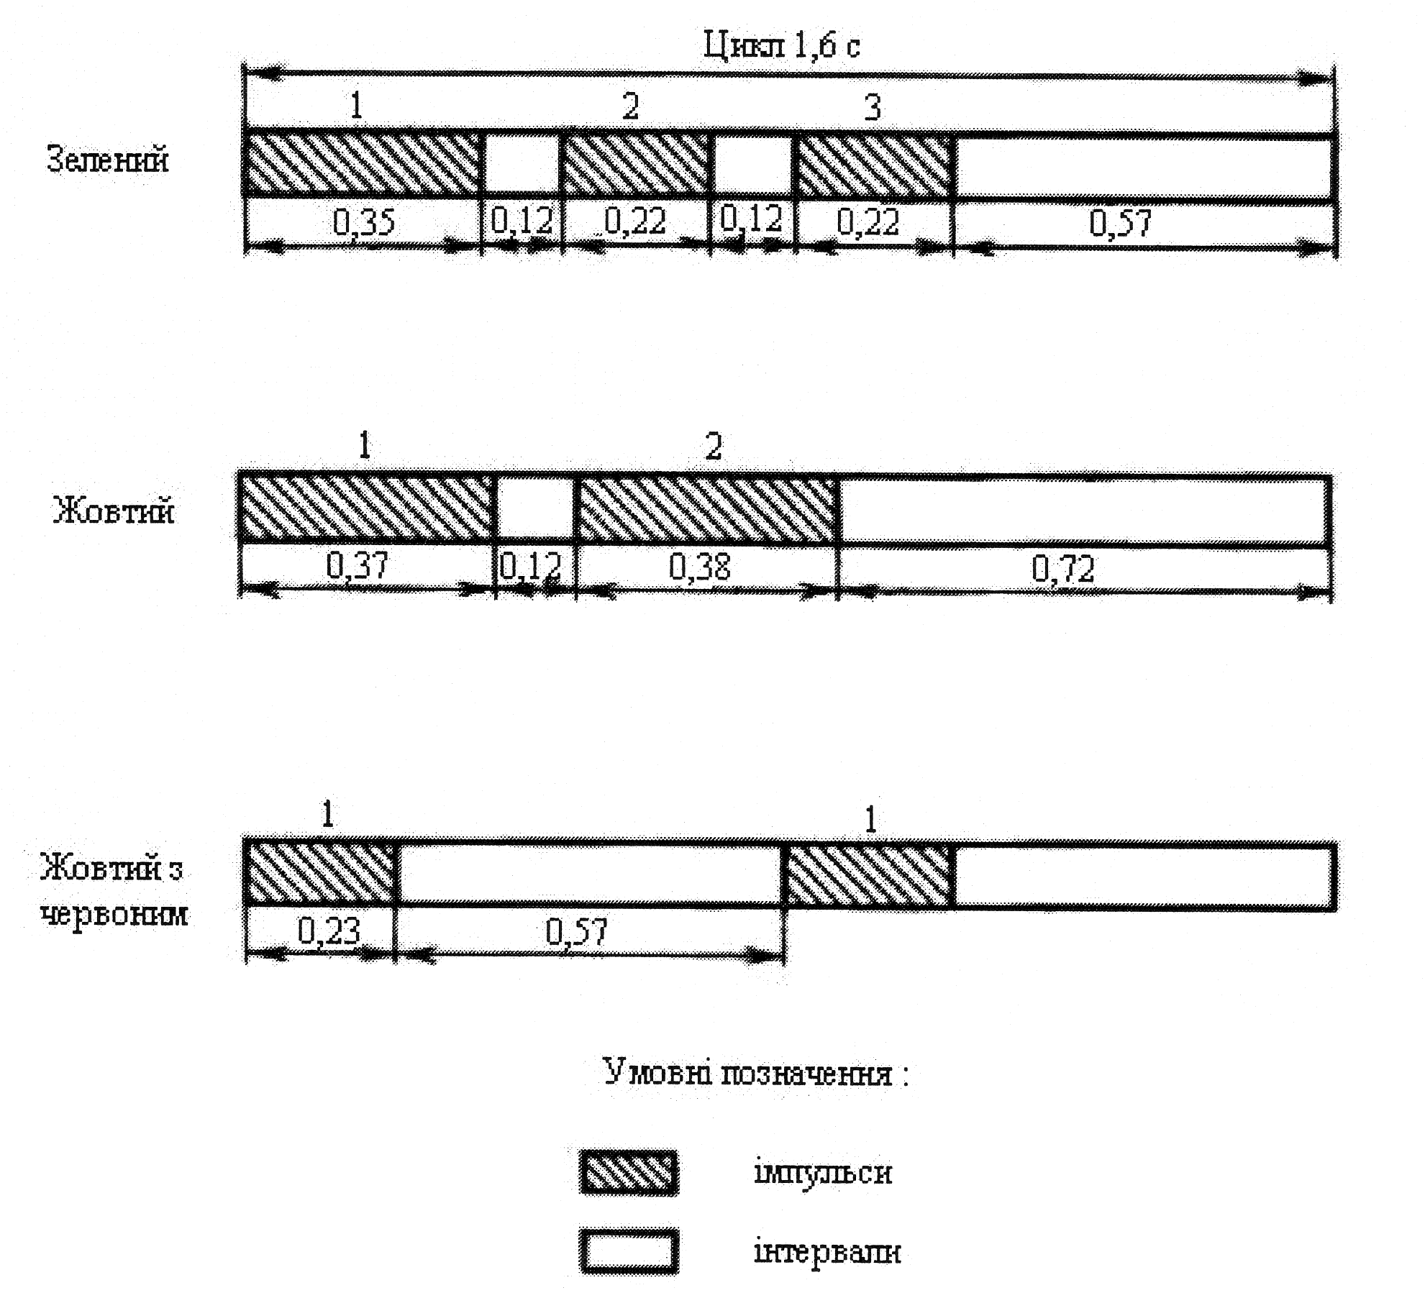
Рисунок 1 — Схема кодів локомотивної сигналізації
Сигнальні показання локомотивного світлофора мають такі значення:
- зелений вогонь — колія вільна, на колійному світлофорі зелений вогонь;
- жовтий вогонь — дозволяється рух з обмеженою швидкістю, на колійному світлофорі жовтий вогонь;
- жовтий вогонь з червоним — дозволяється рух з необхідністю вжити заходів до гальмування і зупинки поїзда, на колійному світлофорі червоний вогонь;
- червоний вогонь — сигнал, який забороняє рух і з'являється після проїзду закритого колійного світлофора;
- білий вогонь — показання колійних сигналів на локомотивний світлофор не подаються; необхідно керуватися сигналами колійних світлофорів.
Кодові струми утворять навколо кожної рейки змінне магнітне поле, на які реагують приймальні котушки, підвішені на локомотив. Індуктовані в приймальних котушках і посилені в підсилювачі імпульси е. р. с. пускають у хід дешифрувальний пристрій. Він умикає на локомотивному світлофорі відповідний сигнальний вогонь, що повторює показання колійного світлофора. Загальна схема роботи пристроїв АЛСН подана на рисунку 2.
Передавальними або колійними пристроями є:
- трансмітер 13 — через трансмітерне реле і кодовий трансформатор 12 живить рейкове коло кодованим змінним струмом;
- лінійне реле — перемикає рейкове коло на контакти тієї або іншої шайби трансмітера в залежності від показань колійного світлофора.
До приймальних або локомотивних пристроїв відносяться такі прилади:
- приймальні котушки 11 (А-91, послідовно з'єднані) — приймають кодові імпульси від рейкового кола і передають їх на підсилювач; застосовуються два типи котушок з різними електричними характеристиками: для тепловозів (вага близько 250 кН) і для всіх інших локомотивів (вага 450 кН), за місцем кріплення обидва типи котушок невзаємозамінні;

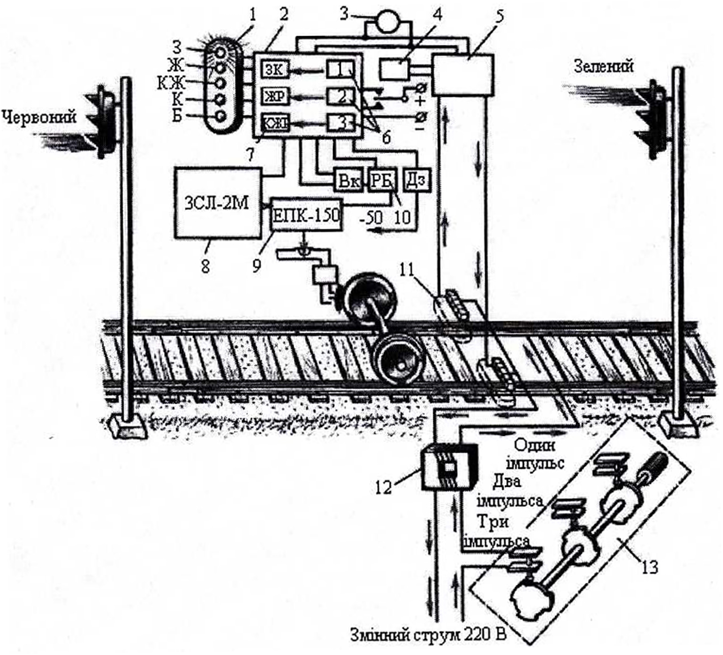

1 – локомотивний світлофор; 2 – дешифратор; 3 – генератор струму керування; 4 – реле; 5 – підсилювач; 6 – реле-лічильники; 7 – сигналь-ні реле; 8 – локомотивний швидкостемір; 9 – електропневматичний клапан; 10 – рукоятка пильності; 11 – приймальні котушки; 12 – кодо-вий трансформатор; 13 – трансмітер

Рисунок 2 — Принципова схема автоматичної локомотивної
сигналізації

- підсилювач 5 (КК-25/5) — підсилює потужність прийнятих імпульсів, що надходять від приймальних котушок, перетворює змінний імпульсний струм у постійний і посилає його в дешифратор;
- дешифратор 2 (ДСКВ-1) — розшифровує імпульсний код, вмикає на локомотивному світлофорі відповідний сигнальний вогонь і управляє роботою електропневматичного клапана автостопа та системою швидкостеміра, що реєструє;
- електропневматичний клапан 9 (ЕПК) — виконує екстрене гальмування за командою пристрою АЛСН;
- локомотивний швидкостемір 8 — у схемі АЛСН забезпечує дію автостопа у випадках перевищення контрольованих швидкостей, що відповідають червоному і жовтому з червоним вогням, а також реєструє на швидкостемірній стрічці показання сигнальних значень локомотивного світлофора та ввімкнення ЕПК;
- рукоятка пильності 10 (РБ-70) — призначена для підтвердження машиністом своєї пильності та попередження примусового гальмування автостопом;
- локомотивний світлофор 1 (32-5м) — дублює показання колійних світлофорів;
- генератор струму керування 3 — живить електроенергією кола АЛСН;
- перемикач напрямку — здійснює перемикання пристроїв АЛСН для роботи на першу або другу кабіну управління локомотивом.
Пристрій АЛСН працює на дільницях електротяги з постійним струмом з частотою сигналів 50 Гц і зі змінним струмом з частотою сигналів 25 і 75 Гц. При роботі на дільницях постійного струму повинний умикатися тумблер «фільтр автостопа», на змінному струмі він вимикається.
Для ввімкнення АЛСН необхідно повернути ключ ЕПК вліво і натиснути на рукоятку пильності РБ; перемикач частоти поставити у відповідне положення (25, 75 або 50 Гц); перевірити реєстрацію увімкнення АЛСН за стрічкою швидкостеміра. На кодованих дільницях тумблер Дз ставлять у положення «з АЛСН», ключ вставляють у замок ЕПК і повертають до упора вправо. Потім тумблером ВК умикають живлення, ключ ЕПК повертають вліво і виймають або залишають у замку. Після свистка ЕПК необхідно натиснути на рукоятку пильності, при цьому звук свистка повинний припинитися і загорітися червона лампа. На дільницях постійного струму тумблер ВК умикають, а на дільницях змінного струму вимикають.
При в'їзді локомотива на блок-дільницю першою колісною парою замикається рейкове коло й автоматично починає працювати трансмітер. Протікання в рейках імпульсів змінного струму частотою 50 Гц супроводжується утворенням навколо рейок змінного магнітного поля, у якому переміщуються приймальні котушки локомотива, підвішені перед першою колісною парою по дві з кожного боку. Магнітні лінії цього поля, перетинаючи витки приймальних котушок, наводять у них е. р. с. 0,8±0,05 В. Так як котушки з'єднані послідовно, е. р. с. обох котушок складаються. Під дією е. р. с. у приймальних котушках циркулює струм, що відповідає кодові в рейках. З приймальних котушок 11 він надходить у підсилювач 5, де потужність прийнятих імпульсів підсилюється приблизно в 10000 разів і перетвориться в імпульсний постійний струм. На виході підсилювача ввімкнене імпульсне реле 4, що працює в такт з імпульсами кодового струму, які надходять на локомотив. При надходженні імпульсу реле 4 притягує якір, а в інтервалах — відпускає його. Імпульсне реле, повторюючи код, посилає його в дешифратор як зашифроване показання сигналу.
Код розшифровується дешифратором 2, що складається з реле- лічильників 6 і сигнальних реле 7 (ЕР, ЖР, КЖР). Реле-лічильники виконують відлік імпульсів. Сигнальні реле своєю контактною системою створюють відповідні кола живлення сигнальних ламп локомотивного світлофора та управляють роботою швидкостеміра і електропневматичного клапана автостопа. Наприклад, якщо на колійному світлофорі горить зелений вогонь, тоді в кодовий цикл надходять три імпульси і послідовно збуджуються реле – лічильники (перше, друге і третє). Це приводить до спрацьовування сигнальних реле, що вмикають зелений сигнал на локомотивному світлофорі. При в’їзді на блок-дільницю з жовтим сигналом на локомотив надійде кодовий цикл, що складається з двох імпульсів, а при в'їзді на блок-дільницю з червоним сигналом — з одного імпульсу, при якому спрацьовує тільки перший реле-лічильник і збуджується реле жовто-червоного вогню, що вмикає на локомотивному світлофорі жовтий з червоним сигнал. Одночасно знеструмлюється котушка електромагнітного вентиля електропневматичного клапана автостопа 9 і з’являється звуковий сигнал, що звучить протягом 7–8 с. До витікання цього часу машиніст зобов’язаний натиснути рукоятку пильності 10 і тим самим відновити коло живлення котушки ЕПК і припинити звучання свистка. При в’їзді локомотива на некодовану дільницю в дешифраторі знеструмлюється так називане реле присутності кодів, що, створюючи своїми контактами визначені кола живлення сигнальних реле, забезпечує увімкнення білого вогню на локомотивному світлофорі після зеленого або жовтого і увімкнення червоного вогню після жовтого з червоним.
На некодованій дільниці пристрою АЛСН починають працювати в режимі періодичної перевірки пильності машиніста. Наявність білого вогню на локомотивному світлофорі дозволяє машиністові замінити малу періодичність подачі звукових сигналів з інтервалами в 15–20 с на велику з інтервалами в 60–90 с перемиканням тумблера Дз у положення „Без АЛСН”.
Для підвищення ефективності пристрою в забезпеченні безпеки руху поїздів у систему автоматичної локомотивної сигналізації безперервної дії з 1957 року уведений як додатковий вузол швидкостемір ЗСЛ-2М, а сама система з 1965 року пристосована для використання її на некодованих дільницях у режимі періодичної перевірки пильності машиніста.
Електропневматичний клапан автостопа (ЕПК) ум. № 150 І (див. рисунок 3) складається з таких основних вузлів: кронштейна 1, корпуса 2, середньої частини 6, корпуса 15 замка і корпуса 16 електромагнітного вентиля.
У цих вузлах розміщені:
- у кронштейні 1 — камера витримки часу об’ємом 1 л і отвори для з'єднання з живильною магістраллю (з головним резервуаром ГР) через калібровані отвори Б і В і з гальмівною магістраллю М;
- у корпусі 2 — зривний клапан (поршень) 3 екстреного розряджання магістралі з гумовою манжетою і пружиною 4, плунжер 22, свисток (на рисунку не показаний) і камера Д;
- у середній частині 6 — діафрагма 5, клапан 7, важіль 8 і пружина 9, підтягнута гвинтом 12;
- у корпусі 16 електромагнітного вентиля — котушка 18, якір 17, шток 19 із пружиною 21 і сердечник 20;
- у корпусі 15 замка — ексцентричний валик 25 (див. рисунок 4) і механізм 26 (замок) для приведення ексцентрика в дію. З віссю валика 25 з'єднаний пластмасовий ексцентрик 24.

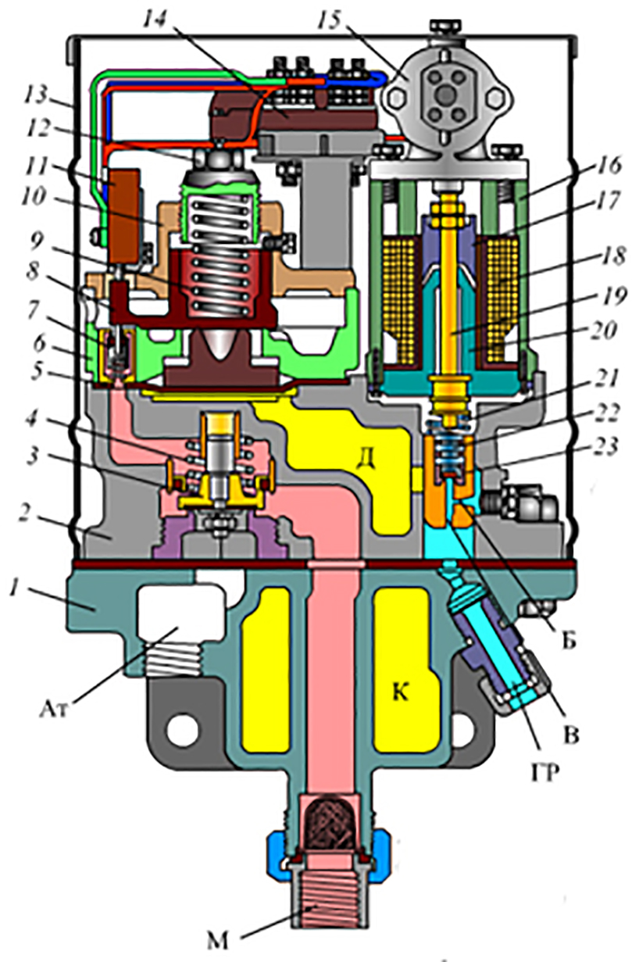

1 – кронштейн; 2 – корпус; 3 – зривний клапан; 4 – пружина; 5 – діафрагма; 6 – середня частина; 7 – клапан; 8 – важіль; 9 – пружи-на; 10 – кришка; 11 – кінцевий вимикач; 12 – гвинт; 13 – кожух; 14 – вимикач; 15 – корпус замка; 16 – корпус електромагнітного вентиля; 17 – якір; 18 – котушка; 19 – шток; 20 – сердечник; 21 – пружина; 22 – плунжер; 23 – втулка сідла

Рисунок 3 – Електропневматичний клапан автостопа ум. №150 І

Порожнина над плунжером 22 з’єднана з атмосферою отвором діаметром 4 мм.
На кришці 10 (див. рисунок 4) закріплений кінцевий вимикач 11 типу ВПК2010, вимикач 14 типу ВПК4020, контактна панель з чотирьох двоштокових клем 29, закріплених на скобі 27, і провідника 30. З-під кожуха 13 провідники в гумовому шланзі виведені назовні. У майбутньому передбачена заміна контактної панелі на штепсельне роз’єднання типу ШР.
Для ввімкнення ВПК необхідно в корпус 15 замка вставити ключ і повернути його вправо. При цьому ексцентричний валик 25 через буфер 28 перемістить униз шток 19 із плунжером 22 і притисне клапан до сідла втулки 23.

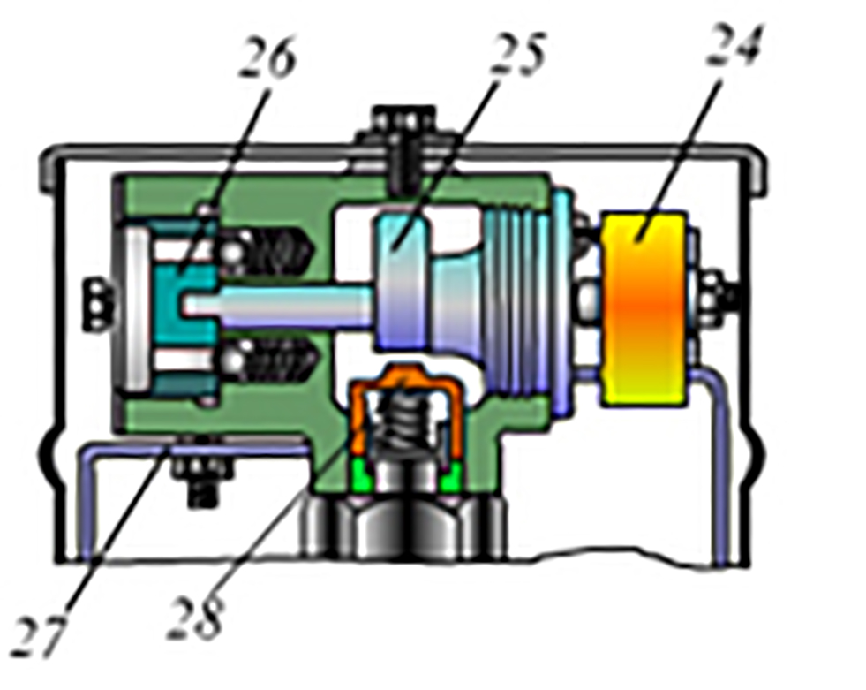

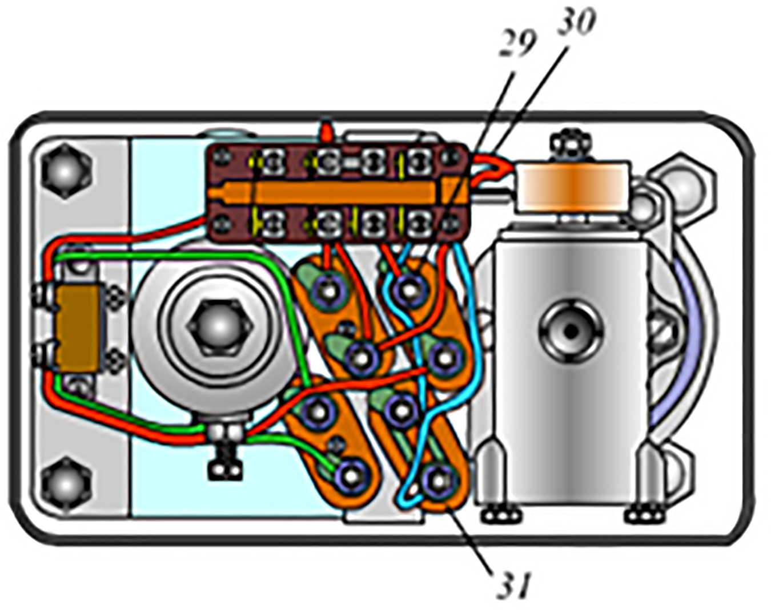

24 – ексцентрик; 25 – валик; 26 – замок; 27 – скоба; 28 – буфер; 29 – клеми; 30 – провідник; 31 – ізолятор

Рисунок 4 – Кришка ЕКА ум. №150 І
Заряджання. Повітря з живильної магістралі ГР (див. рисунок 5) через кран 4 і калібрований отвір Б діаметром 1,0 мм, а потім через отвір У діаметром 1 мм надходить у камеру витримки часу К і камеру Д під діафрагмою. Заряджання камери До від 0,15 до 0,80 МПа відбувається за час не більш 10 с.

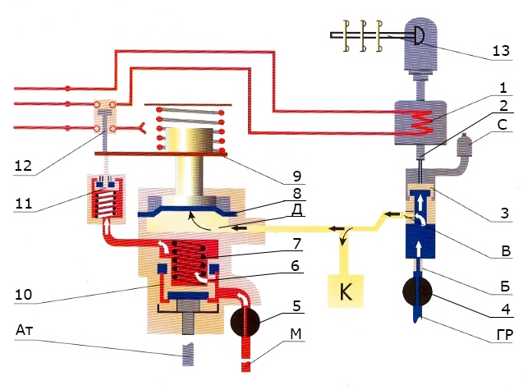
1 – електромагніт; 2 – шток; 3 – плунжер; 4, 5 – кран; 6 – калібро-ваний отвір 0,8 мм; 7 – пружина; 8 – діафрагма; 9 – важіль; 10 – зривний клапан; 11 – клапан; 12, 13 –вимикачі; С – свисток

Рисунок 5 – Заряджання

Діафрагма 8 займе верхнє положення, важіль 9 перемістить стержень кінцевого вимикача 10 і замкне верхню пару контактів. Електричне коло електромагнітного вентиля 1 буде підготовлене до дії.
Стиснене повітря з гальмівної магістралі М через кран 5 і калібрований отвір 6 діаметром 0,8 мм у поршні зривного клапана 12 проходить під клапан 11 і притискає його до сідла. Під зусиллям пружини 7 клапан 12 опуститься і роз'єднає атмосферний канал Ат із гальмівною магістраллю М.
При натисканні на ручку пильності в котушку вентиля 1 подається струм напругою 45–55 В. При цьому якір притягається до сердечника електромагніта і шток 2 притискає плунжер 3 до сідла. Після цього треба ключ повернути в ліве положення до упору і вийняти.
Гальмування. При проїзді колійного незакороченого індуктора обмотка вентиля 1 (див. рисунок 6) знеструмлюється. Під тиском повітря з боку живильної магістралі на плунжер 3 якір зі штоком 2 піднімається нагору.

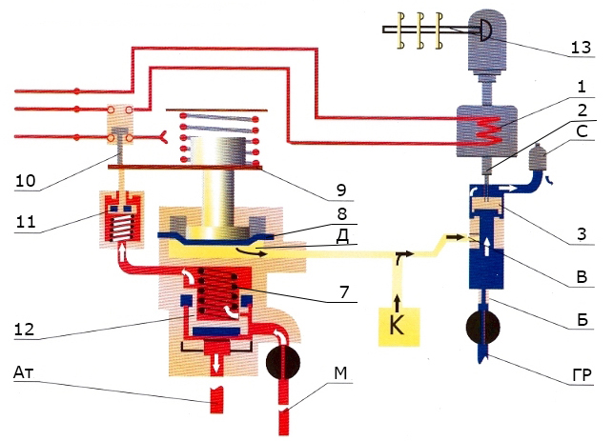

1 – електромагніт; 2 – шток; 3 – плунжер; 4, 5 – кран; 6 – калібро-ваний отвір 0,8 ммм; 7 – пружина; 8 – діафрагма; 9 – важіль; 10 – зривний клапан; 11 – клапан; 12 – кінцевий вимикач; 13 – вимикач; С – свисток

Рисунок 6 – Гальмування

Стиснене повітря з камери витримки часу К та з камери Д через калібрований отвір В надходить у свисток і далі в атмосферу. Одночасно повітря буде надходити у свисток з живильної магістралі через отвір Б.
Перетин отворів Б і В підібрано так, що тиск під плунжером 3 підтримується близько 0,20–0,25 МПа і свисток діє незалежно від зниження тиску в камері К.
Якщо після закінчення 6–7 с після початку подачі звукового сигналу свистком буде натиснута ручка пильності, котушка вентиля 1 знову отримає живлення й електропневматичний клапан автостопа повернеться у вихідне положення.
Тиск повітря в камері витримки часу з 0,80 до 0,15 МПа знижується за 7–8 с.
Якщо протягом цього часу ручка пильності не буде натиснута, тиск повітря в камерах К і Д знизиться до 0,15 МПа, під зусиллям стиснутої пружини діафрагма 8 прогнеться вниз на 6,0–7,5 мм, а важіль 9 відкриє клапан 11, з’єднає камеру над зривним клапаном 12 з атмосферою.
Випробується замок нової конструкції без знімного ключа, а в раніше випущених ЕПК для утримання ключа в замку робиться скоба, що кріпиться одним із гвинтів корпуса замка.
Тиском повітря з боку гальмівної магістралі поршень зривного клапана буде відтиснутий від сідла, внаслідок чого відбудеться екстрене розрядження гальмівної магістралі М через широкий атмосферний канал Ат.
Стержень кінцевого вимикача 10, за важелем 9, опуститься вниз і роз'єднає електричне коло ЕПК. При цьому спрацює лічильник гальмування.
При тиску в гальмівній магістралі близько 0,15 МПа зривний клапан 12 під дією пружини 7 сяде на сідло.
Припинити гальмування поїзда, що почалося, викликане спрацьовуванням автостопа, шляхом натискання на ручку пильності неможливо (електричне коло ЕПК роз'єднане контактами кінцевого вимикача 10).
Щоб ввімкнути автостоп і виконати відпуск гальм у поїзді, необхідно вставити ключ і повернути його в крайнє праве положення.
Наявність на ЕПК вимикача 14 дозволяє реєструвати на стрічці швидкостеміра ввімкнене положення автостопа, періодичні натискання ручки пильності і спрацьовування ЕПК (екстрене гальмування). Вилучення ключа з замка 15 контролюється вмиканням вогнів на локомотивному світлофорі.
Електричний пристрій ЕПК ум. № 150 І (див. рисунок 7) складається з кінцевого вимикача 1 типу ВПК2010, електромагнітного вентиля 2, контактного вимикача 4 типу ВПК4020 і чотирьох двоштокових клем 3.

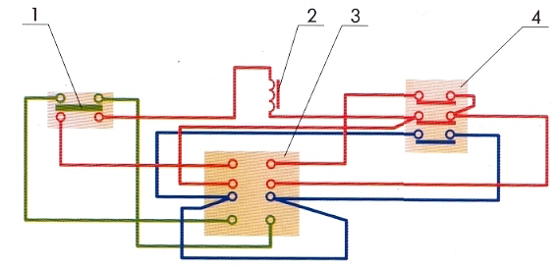
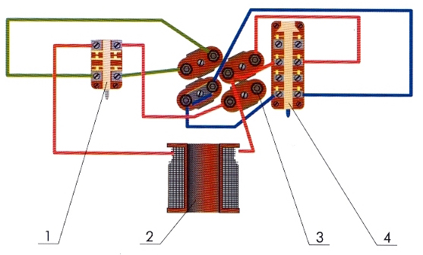
1 – кінцевий вимикач; 2 – електромагнітний вентиль; 3 – чотири двоштокові клеми; 4 – вимикач

Рисунок 7 – Електричний пристрій ЕПК ум. № 150 І

ЕПК ум. №150 Е, що випускався промисловістю до 1970 р., цілком взаємозамінний з ЕПК ум. №150 І, але має такі конструктивні відмінності:
- у котушці електромагніта замість пружини застосована металева гофрована мембрана, закріплена на штоку якоря гайкою. Мембрана по периметру закріплена в корпусі кільцем із гвинтами. За рахунок пружності мембрани шток при знеструмленій котушці знаходиться у верхнім положенні і не натискає на плунжер;
- замість контактного вимикача типу ВПК4020 вставлена контактна група з пластинчастими контактами, закріпленими на знімній скобі;
- для замикання контактів замість кінцевого вимикача типу ВПК 2010 використовується кінцевий перемикач з ходом штока 2–4 мм.
Контактна група і кінцевий перемикач закріплені на верхній кришці ЕПК.
Список літератури

1 Анисимов, П. С. Расчет и проектирование механической и пневматической частей тормозов вагонов [Текст] : учеб. пособие / П. С. Анисимов, В. А. Юдин, А. Н. Шамаков, С. Н. Коржин ; под общ. ред. П. С. Анисимова. – М. : Маршрут, 2005. –248 с.
2 Асадченко, В. Р. Автоматические тормоза подвижного состава [Текст] : учеб. пособие / В. Р. Асадченко. – М. : Маршрут, 2006. –392 с.
3 Асадченко, В. Р. Расчет пневматических тормозов железнодорожного подвижного состава [Текст] : учеб. пособие / В. Р. Асадченко. – М. : Маршрут, 2004. –120 с.
4 Бабаєв, А. М. Принцип дії, розрахунки та основи експлу-атації гальм рухомого складу залізниць [Текст] : навч. посібник / А. М. Бабаєв, Д. В. Дмитрієв. − К. : ДЕТУТ, 2007. − 176 с.
5 Багажов, В. В. Тормозное оборудование специального самоходного подвижного состава [Текст] : учеб. пособие / В. В. Багажов, В. Н. Синицын. – М. : ГОУ „Учебно-методический центр по образованию на железнодорожном транспорте», 2007. –287 с.
6 Равлюк, В. Г. Методичні вказівки до складання рівнянь передаточного числа гальмових важільних передач [Текст] / В. Г. Равлюк. – Харків : УкрДАЗТ, 2011. – 22 с.
7 Галай, Э. И. Тормозные системы железнодорожного транспорта. Конструкция тормозного оборудования [Текст] : учеб. пособие / Э. И. Галай, Е. Э. Галай; М-во образования Респ. Беларусь, Белорус. гос. ун-т трансп. – Гомель : БелГУТ, 2010. − 315 с.
8 Коренівський, М. В. Журнал лабораторних робіт з дисципліни «Автоматичні гальма та безпека руху» [Текст] : журнал / М. В. Коренівський, С. І. Нечволода. – Харків : УкрДАЗТ, 2004. – 40 с.
9 Крылов, В. И. Автоматические тормоза подвижного состава [Текст] : учебник / В. И. Крылов, В. В. Крылов. – 4-е изд., перераб. и доп. – М. : Транспорт, 1983. – 360 с.
10 Інструкція з експлуатації гальм рухомого складу на залізницях України [Текст] : ЦТ – ЦВ – ЦЛ – 0015. – Затв. нак. Укрзалізниці ум. № 312-Ц 07.06.01. – Вид. офіц. – К. : 2002. – 146 с.
11 Інструкція з ремонту гальмівного обладнання вагонів [Текст] : ЦВ – ЦЛ – 0013. – Затв. нак. Укрзалізниці ум. № 312–Ц 07.06.01. – Вид. офіц. – К., 2002. – 146 с.
12 Завдання на курсовий проект з методичними вказівками з дисципліни «Автоматичні гальма та безпека руху» [Текст] : метод. вказівки / В. Г. Равлюк, І. М. Афанасенко. – Харків : УкрДАЗТ, 2012. – 70 с.
13 Методичні вказівки до практичних занять з дисципліни «Гальмові системи вагонів міжнародного сполучення» [Текст] : метод. вказівки / В. Г. Равлюк, Я. В. Дерев’янчук. –Харків : УкрДАЗТ, 2011. – Ч. 1. – 14 с.
14 Равлюк, В. Г. Методичні вказівки до виконання курсового проекту з дисципліни “Автоматичні гальма та безпека руху” [Текст] : метод. вказівки / В. Г. Равлюк, Я. В. Дерев’янчук. – Харків : УкрДАЗТ, 2012. – 42 с.
15 Методичні вказівки до виконання лабораторних робіт з дисципліни „Автоматичні гальма та безпека руху поїздів“ [Текст] : метод. вказівки / В. Г. Равлюк, І. М. Афанасенко, М. Г. Равлюк, К. С. Нечволода. – Харків : УкрДАЗТ, 2012. – Ч. 1. – 34 с.
16 Методичні вказівки до виконання лабораторних робіт з дисципліни „Автоматичні гальма та безпека руху поїздів“ [Текст] : метод. вказівки / В. Г. Равлюк, К. В. Шевченко, І. М. Афанасенко, М. Г. Равлюк. – Харків : УкрДАЗТ, 2011. – Ч. 2. – 26 с.
17 Равлюк, В. Г. Завдання на курсовий проект з методичними вказівками з дисципліни “Автоматичні гальма та безпека руху” [Текст] : метод. вказівки / В. Г. Равлюк, І. М. Афанасенко. – Харків : УкрДАЗТ, 2012. – 70 с.
18 Методичні вказівки та завдання до виконання самостійної (контрольної) роботи з дисципліни «Автоматичні гальма та безпека руху» [Текст] : метод. вказівки / В. Г. Равлюк, А. М. Зубов, С. В. Михалків, І. М. Афанасенко. – Харків : УкрДАЗТ, 2013. – 28 с.
19 Методичні вказівки до виконання лабораторної роботи з дисципліни «Автоматичні гальма та безпека руху поїздів» [Текст] : метод. вказівки / В. Г. Равлюк, Я. В. Дерев’янчук, І. М. Афана-сенко, С. В. Михалків. – Харків : УкрДАЗТ, 2011. –Ч. 3. – 42 с.
20 Волошин, А. В. Безопасность движения и автотормоза: Методическое пособие по выполнению курсовой работы для студентов специальности «Локомотивы» [Текст] / А. В. Волошин. – Хабаровск: Изд-во ДВГУПС, 2004. – 62 с.
21 Студентська навчальна звітність. Текстова частина (пояснювальна записка). Загальні вимоги до побудови, викладення та оформлення [Текст] : метод. вказівки / Л. М.Козар [та ін.]. – Харків : УкрДАЗТ, 2014. – 58 с.

